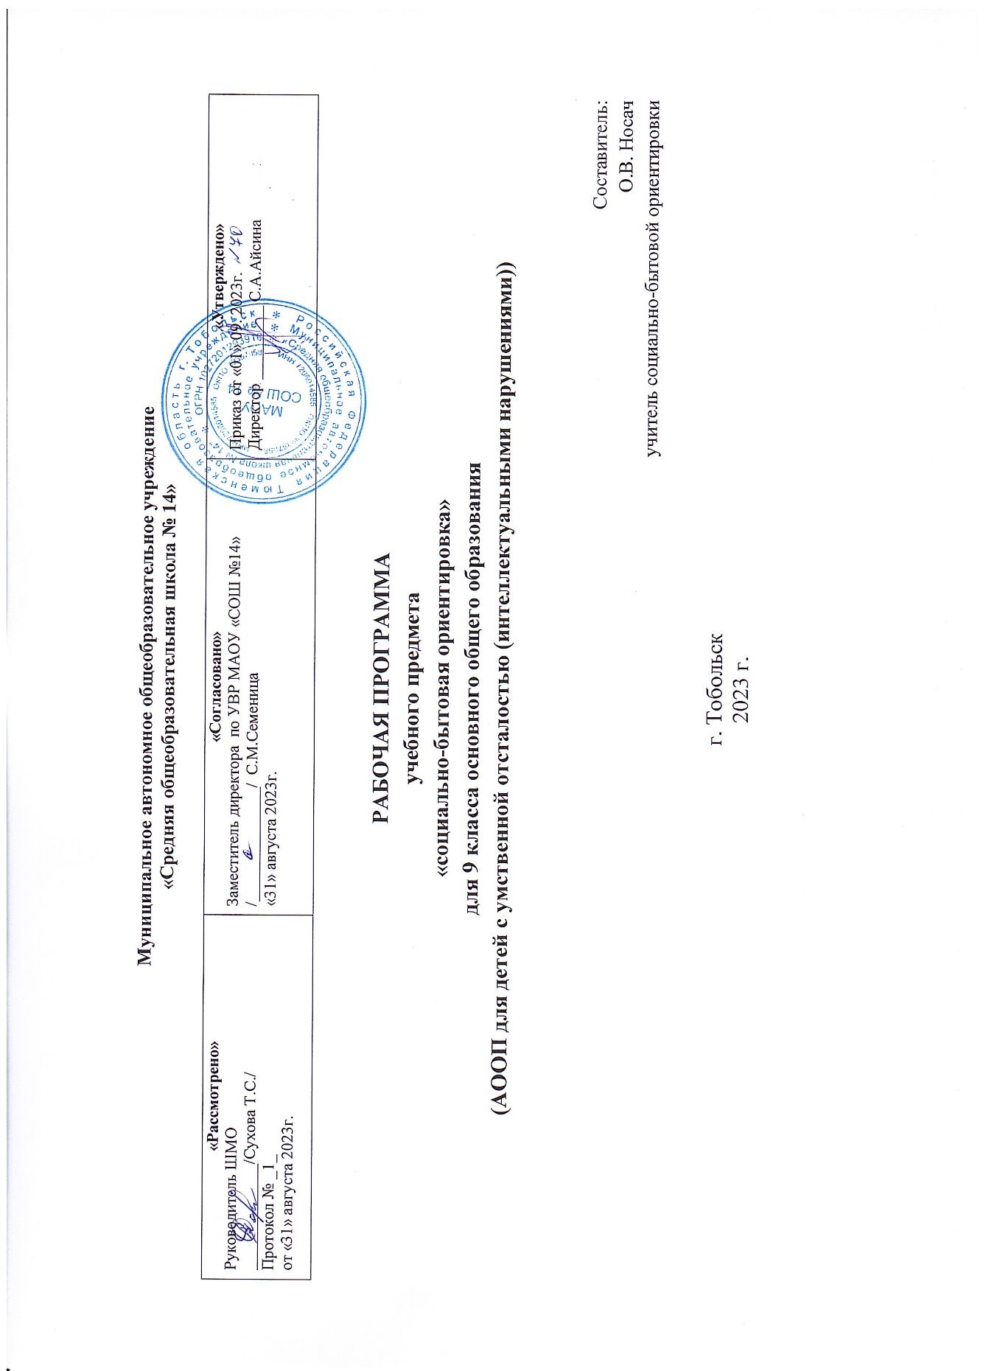

- Пояснительная записка
Адаптированная рабочая программа по учебному предмету "Социально-бытовая ориентировка" составлена на основе следующих нормативно-правовых документов:
- Федеральным законом от 29.12.2012 № 273-ФЗ «Об образовании в Российской Федерации»;
- Федеральный государственный образовательный стандарт начального общего образования обучающихся с ограниченными возможностями здоровья (приказ Министерства образования и науки Российской Федерации от 19 декабря 2014 года № 1598).
- Приказ Министерства образования и науки Российской Федерации от 19.12.2014 № 1599 «Об утверждении федерального государственного образовательного стандарта образования обучающихся с умственной отсталостью (интеллектуальными нарушениями)».
- Санитарных правил СII 2.4.3648-20 «Санитарно-эпидемиологические требования к организациям воспитания и обучения, отдыха и оздоровления детей и молодежи» от 28.09.2020 г.;
- Уставом МАОУ СОШ № 14;
- Положением о формах, периодичности, порядке текущего контроля успеваемости и промежуточной аттестации обучающихся в МАОУ СОШ № 14.
Программа направлена на всестороннее развитие личности обучающихся, способствует их умственному развитию, особое внимание обращено на коррекцию имеющихся специфических нарушений.
Цель: развитие социальной компетентности у детей с особыми образовательными потребностями и подготовка их к самостоятельной жизни.
Задачи:
Образовательные: формирование у обучающихся коррекционной школы знаний и умений, способствующих социальной адаптации; освоение теоретической информации, а также приобретение бытовых навыков; развитие умений, необходимых подросткам с особыми образовательными потребностями для осуществления своей жизнедеятельности в режиме самостоятельности; повышение уровня познавательной активности и расширение объема имеющихся знаний и представлений об окружающем мире.

Воспитательные: формирование механизмов стресс устойчивого поведения как основы психического здоровья обучающихся и условие их социально-психологической адаптации; развитие коммуникативной функции речи как непременное условие социальной адаптации детей; воспитание позитивных качеств личности.
Коррекционные: коррекция навыков самообслуживания, коррекция крупной и мелкой моторики и коррекция нравственного развития; развитие и коррекция внимания, восприятия, воображения, памяти, мышления, речи, эмоционально-волевой сферы; учить анализировать, понимать причинно-следственные зависимости; содействовать развитию абстрактного мышления, развивать воображение; расширять лексический запас; развивать связную речь.
Технологии обучения:
- дифференцированное обучение;
- повторение, закрепление пройденного материала;
- личностно-ориентированное обучение;
- объяснительно-результативные;
- игровые.
Программа предусматривает проведение традиционных уроков, обобщающих уроков. Используется фронтальная, групповая, индивидуальная работа, работа в парах.
Виды и формы контроля.
Текущий контроль осуществляется на уроках в форме устного опроса, самостоятельных работ, практических работ, письменных проверочных работ; итоговый контроль по изученной теме осуществляется в форме теста.
Формы контроля:
- словарный диктант;
- другие виды диктантов;
- тестовые задания;
- работа с раздаточным материалом;
- работа с картой.
Виды контроля:
-самоконтроль;
-контроль учителя.

2. Общая характеристика учебного предмета
Политические и экономические изменения, произошедшие в нашей стране, за последние пять лет, сильно изменили взгляды педагогов на обучение и воспитание детей с ограниченными возможностями. Произошла смена приоритетов в задачах коррекционной школы VIII вида. На первое место выходит задача социальной адаптации детей с интеллектуальной недостаточностью. Социальная адаптация, т.е. активное приспособление путем усвоения и принятия целей, ценностей, норм, правил и способов поведения, принятых в обществе, является универсальной основой для личного и социального благополучия любого человека. Положение детей с ограниченными возможностями, лишенных попечения родителей, является более плачевным еще и потому, что дети, из неблагополучных, неполных семей, не имеют представления о многих житейских, бытовых, семейных проблемах. Эти проблемы должны решаться в коррекционные школы на предмете Социально-бытовая ориентировка. Успешное освоение программы предполагает наличие у обучающихся навыков, обладая которыми, они не превратятся в социальный балласт после выпуска, а смогут выжить, прокормить себя и свою семью, и стать полноправным членом общества.
Основные содержательные линии выстроены с учетом возрастных и психофизических особенности развития учащихся, уровня их знаний и умений. Материал программы расположен по принципу усложнения и увеличения объема сведений. Последовательное изучение тем обеспечивает возможность систематизировано формировать совершенствовать у детей необходимые им навыки самообслуживания, ведения домашнего хозяйства, ориентировки в окружающем. Большое значение имеют разделы, направленные на формирование умений пользоваться услугами предприятий службы быта, торговли, связи, транспорта, медицинской помощи. Кроме того, данные занятия должны способствовать усвоению морально-этических норм поведения, выработки навыков общения с людьми, развитию художественного вкуса детей и т.д. Каждый раздел программы включает в себя основные теоретические сведения, практические работы.

- Описание места учебного предмета в учебном плане

Согласно учебному плану на изучение предмета социально-бытовой ориентировке в 9 классе отводится 68 часов из расчета 2 ч в неделю.
Количество часов:
I четверть | II четверть | III четверть | IV четверть
16ч | 16ч | 20ч | 14ч
1 полугодие 32 часа |  | 2 полугодие 34 часа

- Описание ценностных ориентиров содержания учебного предмета
Формируются и совершенствуются такие личностные качества как самостоятельность и трудолюбие, которые оказывают своеобразное влияние на развитие активности и инициативы, самоконтроля, адекватной самооценки, влияющих на статусное положение ребенка в группе сверстников, быту и социуме.

- Личные и предметные результаты освоения учебного предмета

9 класс
Личностные результаты | Предметные
Развитие трудолюбия и ответственности за качество своей деятельности; расширение сферы социально-нравственных представлений, включающих в себя освоение социальной роли ученика, понимание образования как личностной ценности; способность к адекватной самооценке с опорой на знание основных моральных норм, требующих для своего выполнения развития эстетических чувств, самостоятельности и личной ответственности за свои поступки в мире и социуме; установка на здоровый образ жизни себе и окружающим; проявление познавательных интересов и активности в данной области предметной технологической деятельности. | социализация, оказание доврачебной помощи, трудовые умения и навыки, которые учащиеся приобретают и закрепляют в процессе освоения предмета СБО; готовность к рациональному ведению домашнего хозяйства.
Критерии и нормы оценок знаний и умений.
Проверка знаний, умений и навыков, учащихся осуществляется посредством устных и письменных форм.
Устные формы контроля: беседы, вопрос-ответ, решения заданий у доски по карте с последующим комментарием и другое.
Письменные формы: тесты на проверку понимания и запоминания материала, контрольные работы промежуточной и тематической проверки ЗУН, самостоятельные работы, дифференцированные задания, индивидуальные карточки, домашние задания.
Оценивание результатов обучения по пятибалльной шкале.
Оценка «5» за вопрос теоретического характера ставится при условии, что учащийся:
- логично изложил содержание своего ответа на вопрос, при этом выявленные знания примерно соответствовали объему и глубине их раскрытия;
- правильно использовал научную терминологию в контексте ответа;
- верно, в соответствии с вопросом, характеризует основные социальные объекты и процессы, выделяя их существенные признаки, закономерности развития;
- показал умение формулировать на основе приобретенных обществоведческих знаний собственные суждения.
Степень проявления каждого из перечисленных умений определяется содержанием вопроса. Не влияют на оценку незначительные неточности и частичная неполнота ответа при условии, что учащийся в процессе беседы с учителем или классом самостоятельно делает необходимые уточнения и дополнения.
Оценка «4» ставится, если в ответе допущены малозначительные ошибки или недостаточно полно раскрыто содержание вопроса, а затем, в процессе уточнения ответа, самостоятельно не даны необходимые поправки и дополнения.
Оценка «3» ставится, если в ответе допущены значительные ошибки, или в нем не раскрыты некоторые существенные аспекты содержания, или отвечающий не смог показать необходимые умения.
Оценка «2» ставится, если может связно отвечать на вопросы учителя: дал более двух ошибочных ответов по важным вопросам.
Оценка «1» ставится, если совсем не знает урока. Не ответил ни на один вопрос.
Критерии оценивания письменного ответа.
Оценка «5» ставится, если представлена собственная точка зрения (позиция, отношение) при раскрытии проблемы.
Оценка «4» ставится, если представлена собственная точка зрения (позиция, отношение) при раскрытии проблемы. Дана аргументация своего мнения с опорой на факты общественной жизни или личный социальный опыт.
Оценка «3 ставится, если представлена собственная точка зрения (позиция, отношение) при раскрытии проблемы. Проблема раскрыта при формальном использовании исторических терминов.
Оценка «2» ставится, если представлена собственная позиция по поднятой проблеме на бытовом уровне без аргументации.
Оценка «1» ставится, если проблема не раскрыта или дана информация не в контексте задания.

6. Содержание учебного предмета

9 класс (2 часа в неделю).
Личная гигиена. Здоровый образ жизни – одно из условий успеха в жизни человека.
Одежда и обувь. Стиль одежды, мода. Правила выведения мелких пятен на одежде. Правила выбора одежды и обуви.
Практические работы: определение размеров одежды и обуви. Выведение пятен.
Питание. Приготовление национальных блюд. Сервировка праздничного стола. Меню праздничного стола. Питание детей ясельного возраста. Диетическое питание.
Практические работы: приготовления национальных блюд, составление меню праздничного стола, приготовление блюд для детей ясельного возраста, диетических блюд.
Семья. Основы семейного очага (условия для создания семьи, семейные отношения, семейные традиции).
Культура поведения. Традиции культуры поведения в современном обществе. Прием гостей.
Жилище. Рациональная расстановка мебели в квартире. Интерьер. Сохранение жилищного фонда.
Практические работы: упражнения в рациональной расстановке мебели в квартире.
Транспорт. Авиатранспорт и его значение. Аэровокзал и его службы. Приобретение билетов. Камеры хранения багажа. Расписание движения, регистрация рейсов.
Торговля. Ярмарка и ее значение. Виды ярмарок. Рынок. Роль рынка в обеспечении продуктами питания и реализации сельскохозяйственных продуктов.
Экскурсия на рынок.
Средства связи. Виды связи: сотовая связь, автоответчик, факс, интернет. Денежные переводы.
Практические работы: заполнение бланков денежных переводов.
Медицинская помощь. Инфекционные заболевания, меры их предупреждения. Уход за больными. Листок нетрудоспособности. Практические работы: уход за больным, чтение аннотаций (лист-вкладыш к лекарствам).
Учреждения, организации и предприятия. Предприятия бытового обслуживания населения, их значения
Экономика домашнего хозяйства. Расходы на удовлетворение культурных потребностей и некоторые текущие расходы (билеты в кино, театры, проезд, предметы личной гигиены, ремонт обуви, одежды)
Практические работы: упражнения по определению расходов семьи.
Профориентация и трудоустройство. Учреждения и отделы по трудоустройству. Деловые бумаги. Оформление на работу. Документы необходимые для поступления на работу.

7. Тематическое планирование с определением основных видов деятельности учащихся на уроке.

9 класс
№ | Тема раздела | Кол-во часов | Основные виды деятельности
1. | Личная гигиена. | 4 | Выполняют практические задания, рассказывают про правила ухода за собой.
2. | Одежда и обувь. | 6 | Изучают стили одежды, мода, обновление одежды. Выбор одежды и обуви в соответствии с назначением. Средства и правила выведения мелких пятен на одежде из различных видов ткани в домашних условиях. Соблюдение техники безопасности при выведении пятен.
3. | Питание. | 12 | Узнают о диетическом питании. Питание детей ясельного возраста. Приготовление национальных блюд. Составление меню и сервировка праздничного стола.
4. | Семья. | 4 | Учат особенности российской семьи. Условия создания семьи, основные семейные отношения. Распределение обязанностей по ведению хозяйства, бюджета. Формы организации досуга и отдыха в семье. Семейные традиции.
5. | Культура поведения. | 4 | Адекватность поведения в обществе. Прием гостей и правила хорошего тона в обращении с друзьями, знакомыми
6. | Жилище. | 4 | Учатся рациональной расстановки мебели в квартире. Интерьер. Сохранение жилищного фонда.
7. | Транспорт. | 2 | Назначение авиатранспорта. Аэровокзал. Маршруты. Порядок приобретения билетов. Стоимость проезда.
8. | Торговля. | 4 | Изучают назначение ярмарок. Виды ярмарок. Время и место проведения ярмарок.
9. | Средства связи. | 4 | Рассказывают про телефонную связь. Запоминают правила пользования телефоном-автоматом, таксофоном, квартирным телефоном. Правила пользования телефонным справочником. Культура разговора по телефону. Получение справок по телефону. Вызов специализированных служб помощи населению (01, 02, 03, 04, 911 и т.п.). междугородняя телефонная связь. Порядок пользования автоматической связью. Виды заказов междугороднего телефонного разговора
10. | Медицинская помощь. | 8 | Изучают инфекционные заболевания и меры по их предупреждению. Уход за больным, документы, подтверждающие нетрудоспособность.
11. | Учреждения, организации и предприятия. | 2 | Посещают предприятия бытового обслуживания, изучают их назначение.
12. | Экономика домашнего хозяйства. | 4 | Учатся применять виды денежных переводов, стоимость их отправлений. Виды связи, особенности каждой, значимость в современной жизни
13. | Профориентация и трудоустройство. | 10 | Посещают учреждения и отделы по трудоустройству. Оформление на работу, постоянную и по договору. Изучают документы, необходимые для поступления на работу, их оформление. Деловые бумаги: заявление, анкета, расписка, докладная записка, заявка. Правила их составления.

8. Описание материально-технического обеспечения образовательного процесса
1. С.Л. Мирский, Б.А. Журавлёва, Л.С. Иноземцева, Е.А. Ковалёва, Г.В. Васенков. Программы специальных (коррекционных) общеобразовательных учреждений VIII вида: Сборник 1. – М.: Гуманит. изд. центр ВЛАДОС, 2020 г.
2. Видеофильмы по предмету (в том числе в цифровой форме)
3. Учебные сайты:
- http://pedsovet.org
- www.gramota.ru, http://www.uchportal.ru
- http://pedsovet.su, http://www.openclass.ru/node/25903
- http://www.k-yroky.ru/load/86
- http://www.protema.ru/multimedia/rpconstructor/about-rpconstructor
- www.megabook.ru
- http://rus.1september.ru/
- http://festival.1september.ru/
- http://learning-russian.gramota.ru
- http://www.bibliogid.ru
- http://kidsbook.narod.ru
- http://www.likt590.ru/project/museum/
Технические средства обучения: классная доска, компьютер.
Оборудование класса:
- ученические столы двухместные с комплектом стульев, стол учительский с тумбой, шкафы для хранения учебников, дидактических материалов, пособий.

Календарно-тематическое планирование по социально-бытовой ориентировке 9 «в»

№ | Главы, темы уроков | Часы | Домашнее задание | 9в
Дата
(план)
1  2 | Вводный инструктаж по охране труда на уроках СБО. ОБЖ.  Безопасное поведение в криминальных ситуациях.  Безопасное поведение на улице. | 1  1 | Повторить закрепленный материал «Безопасное поведение на улице» | 05.09
3  4 | Личная гигиена.  Особенности личной гигиены.  Значение здоровья для жизни и деятельности человека. | 1  1 | Правила личной гигиены | 12.09
5  6 | Наркотики и токсические вещества.  Виды токсических веществ. | 1  1 | Нарисовать рисунок на тему «Я против токсичных веществ» | 19.09
7  8 | Одежда и обувь.  Стиль одежды.  Мода. | 1  1 | Подготовить иллюстрации по теме «Виды одежды» | 26.09
9  10 | Правила безопасной работы при выведении мелких пятен на одежде.  Правила выведения мелких пятен на одежде. | 1  1 | Повторить правила безопасной работы с химическими веществами | 03.10
11  12 | Правила выбора обуви.  Правила выбора одежды. | 1  1 | Правила сушки обуви | 10.10
13  14 | Семья.  Условия создания семьи в России.  Статус семьи. | 1  1 | Записать данные о своей семье | 17.10
15  16 | Виды обязанностей в семье.  Обязанности в семье. | 1  1 | Составить рассказ о своей семье | 24.10
17  18 | Культура поведения в обществе.  Традиции культуры поведения в современном обществе. | 1  1 | Повторить осиновые правила культуры поведения в обществе | 07.11
19  20 | Правила приема гостей.  Развлечение гостей. | 1  1 | Закрепить правила сервировки стола Правила поведения за столом | 14.11
21  22 | Жилище.  Интерьер, детали интерьера.  Интерьер жилой комнаты. | 1  1 | Нарисовать дом в городе | 21.11
23  24 | Жилищный фонд.  Сохранение жилищного фонда. | 1  1 | Нарисовать дом в деревне | 28.11
25  26 | Средства связи.  Денежные переводы.  Заполнение бланков на денежный перевод. | 1  1 | Заполнить почтовый адрес на почтовом конверте | 05.12
27  28 | Виды связи.  Телеграф. Почта. Почтовые отправления. | 1  1 | Заполнить почтовый адрес на почтовом конверте | 12.12
29  30 | Транспорт.  Авиатранспорт и его значение.  Аэропорт, его службы. | 1  1 | Нарисовать виды транспортных средств  Знать правила покупки билета. Нарисовать знаки дорожного движения | 19.12
31  32 | ОБЖ.  Влияние наркотиков на здоровье человека.  Ответственность перед законом за распространение наркотиков. | 1  1 | Нарисовать рисунок на тему «Я против наркотиков» | 26.12
33  34 | ОБЖ.  Влияние курения на здоровье человека.  Влияние алкоголя на здоровье человека. | 1  1 | Создать макет «Я против алкоголя и курения» | 09.01
35  36 | Приготовление национальных блюд.  Блюда украинской кухни.  Приготовление борща. | 1  1 | Изучить санитарно-гигиенические требования к приготовлению пищи | 16.01
37  38 | Блюда белорусской кухни.  Приготовление жаркого в горшочках. | 1  1 | Изучить санитарно-гигиенические требования к приготовлению пищи | 23.01
39  40 | Кухня народов Средней Азии.  Приготовление плова. | 1  1 | Правила безопасной работы на кухне | 30.01
41  42 | Кухня народов Сибири.  Приготовление сибирской шаньги. | 1  1 | Правила безопасной работы при нарезке овощей | 06.02
43  44 | Диетическое питание и его значение.  Особенности питания детей. | 1  1 | Нарисовать рисунок на тему «Здоровое питание» | 13.02
45  46 | Меню праздничного стола.  Сервировка праздничного стола. | 1  1 | Знать правила сервировки стола Правила поведения за столом. | 20.02
47  48 | Экономика домашнего хозяйства.  Бюджет семьи.  Правила составления бюджета. | 1  1 | Правила составления бюджета | 27.02
49  50 | Основные статьи расходов.  Расходы на питание. | 1  1 | Правила составления бюджета | 05.03
51  52 | Учреждения, организации и предприятия.  Предприятия бытового обслуживания.  Виды услуг, оказываемые службой быта. | 1  1 | Знать предприятия бытового обслуживания | 12.03
53  54 | Медицинская помощь.  Инфекционные заболевания.  Профилактика инфекционных заболеваний. | 1  1 | Нарисовать инфекцию. Как я ее вижу. | 19.03
55  56 | Правила ухода за больным (гигиенические процедуры).  Смена постельного белья больному. | 1  1 | Повторить правила | 02.04
57  58 | Кормление тяжелобольного.  Документы, подтверждающие нетрудоспособность человека. | 1  1 | Питание тяжелобольных. Документы. | 09.04
59  60 | Трудоустройство.  Учреждения и отделы по трудоустройству.  Составление заявления на работу. | 1  1 | Составление заявления на работу | 16.04
61  62 | Деловые бумаги, правила их составления.  Правила оформления на работу. | 1  1 | Правила оформления на работу | 23.04
63  64 | Торговля.  Ярмарки. | 1  1 | Охарактеризовать отделы в продуктовом магазине | 07.05
65  66 | Виды ярмарок.  Назначение ярмарок. | 1  1 | Составить рассказ об отделах продовольственного магазина. | 14.05
67  68 | Рынок и его назначение.  Виды рынков. | 1  1 | Повторить правила поведения на улице, ярмарке. | 17.05

